GAUTENGSE DEPARTMENT VAN ONDERWYS
SENIORSERTIFIKAAT-EKSAMEN

PLAASWERKTUIGKUNDE SG
(Tweede Vraestel: Teorie)

TYD: 2 uur

PUNTE: 125

INSTRUKSIES:

- Beantwoord ALLE vrae.

- Beantwoord Vraag 1 (Meervoudige Keuse-vrae) aan die binnekant van die omslag van u antwoordboek.
.
- Nommer u antwoorde presies soos wat die vrae genommer is.

- Netjiese en leesbare werk sal die eksaminator gunstig beïnvloed.

AFDELING A

VRAAG 1

MEERVOUDIGE KEUSE-VRAE

Die volgende vrae is voorsien van ŉ aantal moontlike antwoorde waarvan slegs EEN moontlikheid in elke geval korrek is. Maak gebruik van die antwoordblad aan die binnekant van die omslag van u antwoordboek en trek ’n kruisie (X) oor die letter wat na u wete die korrekte antwoord is.

is die inherente sterkte van ŉ kleefmiddel.

A. Adhesie B Kohesie
C. Belasting D. Epoksie

1.2 Die vermoë van die molekules van ŉ kleefmiddel om aan die molekules van ŉ ander stof vas te klou, word genoem.

A. epoksie B. adhesie
C. kohesie D. PVC

1.3 verhoog die bestandheid teen korrosie.

A. Mangaan B. Perspex
C. Nikkel D. Chroom

1.4 bekamp oksidasie by metale.

A. Chroom B. Nikkel
C. Mangaan D. Koper

vind plaas as die suurstof en water in die lug met metaal verbind.

A. Oksidasie B. Elekrolise

Watter een van die volgende metale is die maklikste rekbaar, pletbaar en smeerbaar?

A. Chroomstaal B. Gietyster
C. Sagte-staal D. Hoë koolstof-staal

is die proses waardeur verslete onderdele weer opgebou word deur ŉ slytbestande metaal-oplegging aan te bring.

A. Pypsweising B. Hardvlakking
C. Vertikale sweising D. Oorhandse sweising

1.8 Staal kan harder gemaak word deur by te voeg.

A. lood B. koolstof
C. sink D. chroom

Die hitteverlies deur die verkoelingsisteem van ŉ dieselenjin is

A. 27%. B. 21%.
C. 12%. D. 33%.

Die hitte wat in ŉ nuttig werkende vorm in ŉ vergasser-enjin vrygestel word, is

A. 22%. B. 33%.
C. 7%. D. 27%.

Die __________ word gebruik om die akkuraatheid van die hoek van die punt van die draadsnybeitel nadat dit geslyp is, te kontroleer.

A. sentermaat B. skroefsteekmaat
C. draadsnywyser D. skort

Die is die deel wat tussen die operateur en die hoofslee geleë is.

A. dwarsslee B. loskop
C. sentermaat D. skort

Die ________ is bo-op die bed en beweeg parallel met die bed van die draaibank vir afdraai-bewegings.

A. leiskroef B. voeras
C. hoofslee D. dwarsslee

ŉ Voordeel verbonde aan die gebruik van die dompelpomp is dat

A. omtrent geen onderhoud nodig is nie. B. geen onderhoud nodig is nie.
C. die pomp ŉ basiese konstruksie het. D. geen stange benodig word nie.

Alle driepuntmeganismes is toegerus met ŉ

A. oliepomp. B. voeras.
C. dompelpomp. D. niveleerkas.

Die volgende is ŉ funksie van breekboutjies:

A. Smering B. Om onderdele te beskerm
C. Om banddruk te kontroleer D. Om die vastheid van tandratte te kontroleer

ŉ Voordeel van plat dryfbande is dat

A. dit maklik las. B. dit oor ŉ lang span gebruik kan word.
C. dit nooit “gesmeer” hoef te word nie. D. Beide A en B is van toepassing.

Die draairigting van die kragaftakas is

A. op en af. B. regs en links om.

C. regs om. D. links om.

Die _______ is die “hart” van die diesel-enjin.

A. brandstofsisteem B. verkoelingsisteem
C. ratkas D. kragaftakas

Die ________ stel die operateur in staat om die aandrywing van die enjin na die res van die transmissiesisteem te koppel.

A. kragaftakas B. ratkas
C. koppelaar D. driepuntkoppeling

Die dwarsslee en voeras is onderdele van die

A. dompelpomp. B. opraperwiel.
C. ramtipe baler. D. senterdraaibank.

Die borgring, spinnekoplaer met invoegsel en ratelpenne is onderdele van die

A. pakkerarms. B. senterdraaibank.
C. draaiskroefpomp. D. dompelpomp.

Resorsinol, lateks en silikon is

A. smeermiddels. B. koelmiddels.
C. vloeimiddels. D. kleefmiddels.

Die temperkleur vir gewone koolstofstaal by 270ºC is

A. donkerrooi. B. pers.
C. helder blou. D. liggeel.

Die herkristalliseringstemperatuur van yster is

A. 150ºC. B. 450ºC.
C. 590ºC. D. 200ºC.
25x1=[25]
TOTAAL VIR AFDELING A: [25]

AFDELING B

VRAAG 2

2.1 Noem VIER verskillende tipes sweislopies. | (4)
2.2 Noem DRIE posisies van pypsweising. | (3)
2.3 Noem VIER tipes van wegslyting. | (4)
2.4 Noem VIER voordele van plat dryfbande. | (4)
2.5 Noem DRIE nadele van v-bande. | (3)
2.6 Noem VIER voordele van koelmiddels. | (4)
[22]

VRAAG 3

Benoem die volgende onderdele van die sentrifugale pomp.
Skryf slegs die nommers 1–15 in u antwoordboek en langs elk die naam van die onderdeel.
15
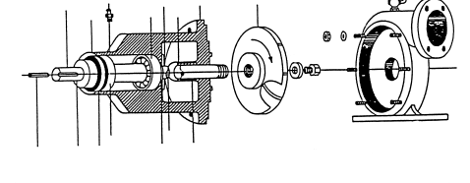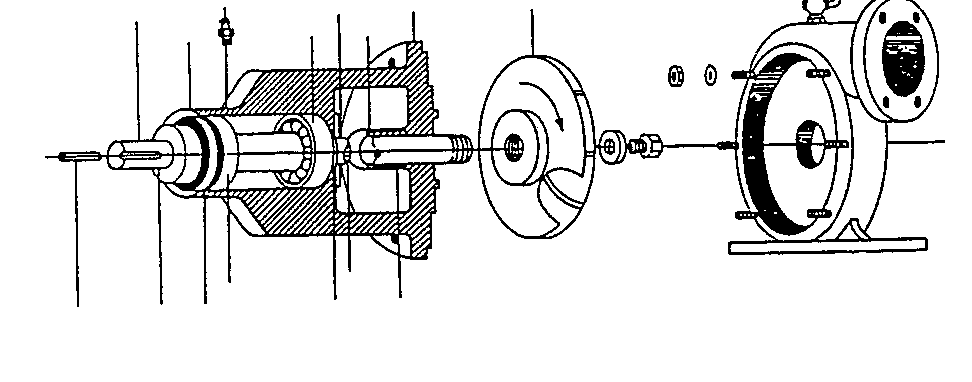
2
7
4
10
14
13
5
6
11
9
8
1
3
12

[15]

VRAAG 4

4.1 Noem SES faktore by die onderhoud van balers. | (6)
4.2 Noem DRIE soorte oliepompe. | (3)
4.3 Noem SEWE aspekte waaraan u aandag sal gee as u ŉ gebruikte trekker wil koop. | (7)
4.4 Noem VIER nadele van lugverkoelde enjins. | (4)
4.5 Name VIER voordele van water as verkoelingsmedium. | (4)
4.6 Name VIER nadele van water as verkoelingsmedium. | (4)
[28]

VRAAG 5

5.1 Noem die kleur van oksidasie vir elk van die volgende metale:

5.1.1 Koper

5.1.2 Lood

5.1.3 Aluminium
5.1.5 Sink | (4)

5.2 Wat is elektrolise? | (3)

5.3 Wat is elektroplatering? | (3)

5.4 Name VYF soorte metale wat gebruik word vir eletroplatering. | (5)
[15]

VRAAG 6

6.1 Gee die name van elk van die volgende onderdele van die pakkerarms van die baler. Skryf net die letter en die naam van die onderdeel in u antwoordboek neer.
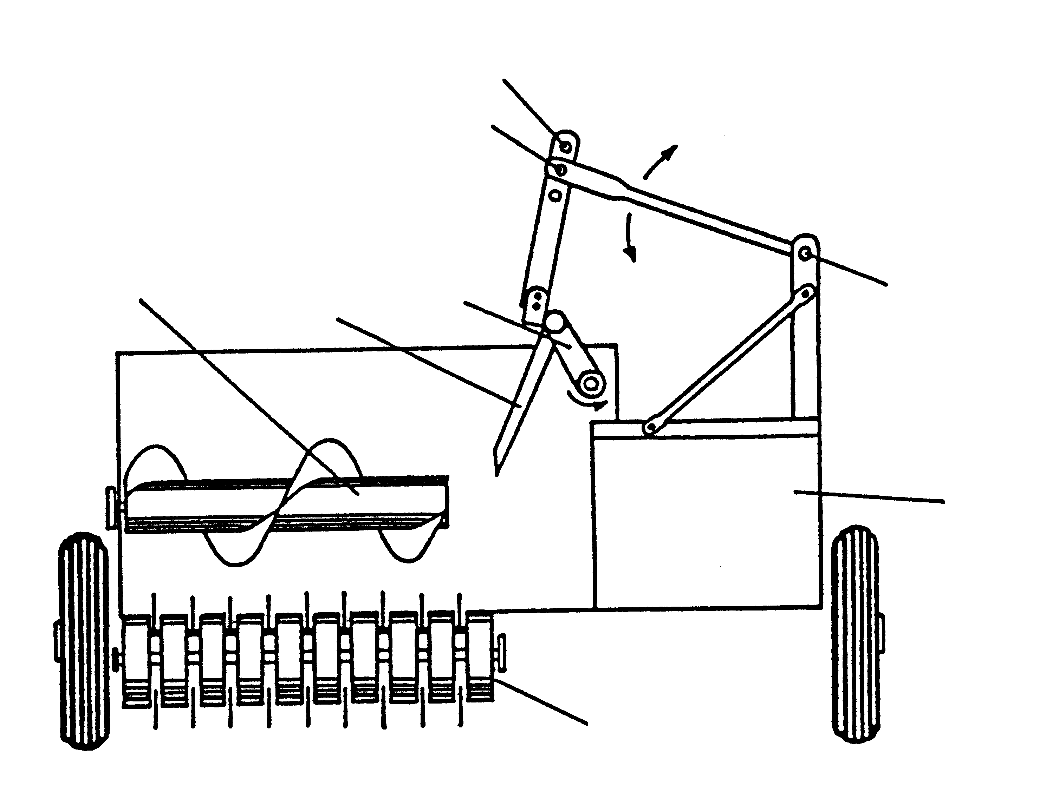
A
B
C
D
E
F
G
H

(8)

6.2 Noem TWEE soorte balers. | (2)
[10]
TOTAAL VIR AFDELING B: [90]

AFDELING C

VRAAG 7

Toon aan of die volgende stellings WAAR of VALS is. Skryf slegs die woorde WAAR of VALS langs die ooreenstemmende vraagnommers in u antwoordboek neer.

7.1 Die koppelaar stel die operateur in staat om die aandrywing van die enjin na die res van die transmissiesisteem na willekeur te koppel en te ontkoppel.

7.2 Die kapsule-tipe termostaat is gevul met alkohol.

7.3 ŉ Lae watervlak in die verkoelingsisteem kan lei tot oorverhitting.

7.4 Vlekvrye staal is bestand teen korrosie.

7.5 Inkarteling kom gewoonlik op die ent van ŉ sweislopie voor.

7.6 Die dompelpomp het baie onderhoud nodig.

7.7 Die onafhanklike kragaftakas kan gestop word terwyl die trekker bly voortbeweeg.

7.8 Die termohewelsisteem is redelik eenvoudig aangesien daar geen waterpomp in die sisteem aangetref word nie.

7.9 Die gesinkroniseerde ratkas word algemeen in motors en vragmotors aangetref.

7.10 Die funksie van die vonkverdeler is om die verdelerpunte op die regte tydstip oop en toe te maak.
[10]
TOTAAL VIR AFDELING C: [10]
TOTAAL: 125

